Введение

Курсовой проект «Разработка игрового приложения «Кафе «Мечта» посвящён созданию интерактивного симулятора кафе, где игрок управляет процессом обслуживания клиентов. В основе игрового процесса лежат механики принятия заказов, приготовления блюд и взаимодействия с посетителями. Особенностью игры является наличие сюжетной составляющей: каждый клиент имеет свою историю, которую он раскрывает в зависимости от качества обслуживания.
В современном мире симуляторы бизнеса и управления становятся всё более популярными. Они позволяют пользователям не только развлекаться, но и развивать навыки стратегического мышления, планирования и принятия решений. Игровое приложение «Кафе «Мечта» создаёт атмосферу уютного заведения, где игрок сталкивается с реальными задачами ресторанного бизнеса: правильное распределение времени, взаимодействие с клиентами и повышение уровня сервиса.
Кроме того, проект ориентирован на развитие навыков программирования. Использование C++ и SFML позволяет применить принципы объектно-ориентированного программирования, работы с графикой и анимацией, что делает данный проект значимым с точки зрения практической подготовки разработчика.
Далее приведем краткое описание разделов пояснительной записки.
Первый раздел носит название «Анализ задачи». В нем вы сможете ознакомиться с постановкой задачи, которая включает в себя: исследование предметной области поставленной задачи, определение ее организационноэкономической сущности. Также в этом разделе вы сможете узнать о том, как данная задача решается в настоящее время. Все входные и выходные данные тоже будут описаны в первом разделе. В подразделе «Инструменты разработки» будет рассмотрена среда, в которой создается данный курсовой проект. Здесь также будут установлены минимальные и оптимальные требования к аппаратным характеристикам, обеспечивающим правильное функционирование поставленной задачей.
В разделе «Проектирование задачи» будут рассмотрены основные аспекты разработки программного продукта. Здесь можно будет узнать об организации данных в контексте среды разработки. В данном разделе будет четко описан пользовательский интерфейс, составлены алгоритмы процесса обработки информации, описана разработка системы справочной информации.
«Реализация» – это третий раздел пояснительной записки, в котором описываются все элементы и объекты, которые будут использованы при реализации данного приложения. В этом разделе будут четко описаны функции пользователя и их структура. Здесь можно будет найти таблицу, в которой будет представлена полная аннотация файлов, используемых в данном проекте.
Четвертый раздел – «Тестирование». В нем будет описано полное и функциональное тестирование данной программы, т.е. будет оттестирован каждый пункт меню, каждая операция, которая выполняется приложением. Будут смоделированы все возможные действия пользователя при работе с программой, начиная от запуска до выхода.
В разделе «Применение» будет описано назначение, область применения, среда функционирования программы. Также в нем будет описано использование справочной системы.
Проект направлен на создание не просто симулятора кафе, а атмосферного и увлекательного игрового опыта, где каждая деталь проработана с точки зрения удобства взаимодействия и интересной механики. Разработка и реализация всех игровых компонентов позволит получить практический опыт в создании интерактивных приложений, что является ценным для дальнейшего профессионального роста.
1 Анализ задачи
1.1 Постановка задачи

Наименование задачи: «Разработка игрового приложения «Кафе «Мечта».
Цель разработки: создание игрового приложения, симулирующего процесс управления кафе, где игрок будет принимать заказы, готовить блюда и взаимодействовать с клиентами. Проект ориентирован на разработчиков и игроков, интересующихся игровой механикой и основами бизнес-симуляции.
Назначение: игровое приложение предназначено для развлечения, а также развития навыков стратегического мышления и тайм-менеджмента. Помимо основного геймплея, проект демонстрирует применение графических библиотек (SFML), обработку событий и логику поведения персонажей.
Предметная область: проект основан на жанре симуляторов бизнеса и вдохновляется такими играми, как «Cooking Fever», «Хорошая пицца, отличная пицца», где игрок должен эффективно обслуживать клиентов в ограниченное время. В данной игре вводится сюжетный элемент, где каждый посетитель раскрывает свою историю при успешном обслуживании.
Периодичность использования: зависит от нужд потребителя, может использоваться ежедневно.
Источники и способы получения данных: игровой процесс будет включать уровни прохождения игры, анимацию движения клиентов, механику приготовления блюд, таймеры ожидания заказов и интерактивные диалоги. Данные будут загружаться в виде текстовых файлов, графических изображений или других средств хранения информации.
Разрабатываемый программный продукт позволит выполнить следующие действия в рамках игрового процесса:
- обслуживание клиентов с уникальными заказами (кофе, круассаны, сэндвичи, торты);
- приготовление блюд путём комбинирования ингредиентов (колбаса, сыр, перец, шоколад, банан);
- управление временем: клиенты ожидают заказ ограниченное время;
- 6 уровней сложности с увеличивающимся количеством заказов;
- Истории известных личностей (Джоан Роулинг, Уолт Дисней, Илон Маск) в качестве клиентов.

1.2 Инструменты разработки

Для реализации проекта "Кафе Мечта" будет выбран язык C++ в сочетании с библиотекой SFML (Simple and Fast Multimedia Library), которая обеспечивает кросс-платформенную работу с графикой, аудио и пользовательским вводом. SFML была выбрана благодаря своей эффективности при работе с 2D-графикой и простой интеграции систем анимации, коллизий и управления ресурсами. Для обработки русского текста используется механизм широких строк (wstring) с конвертацией кодировок через <codecvt>, что гарантирует корректное отображение кириллицы в интерфейсе и диалогах.
Для разработки приложения будет использоваться среда разработки Microsoft Visual Studio 2022 – интегрированная среда разработки (IDE) от Microsoft, предназначенная для разработки программного обеспечения, включая веб-приложения, облачные сервисы, настольные приложения и мобильные приложения.
Графические ресурсы будут создаваться в Aseprite (для рисования анимации главного окна и части интерфейса) и Figma (для отрисовки персонажей, блюд, фонов и анимаций). Интерактивные элементы интерфейса, такие как кнопки с эффектом наведения, реализуются через систему текстурных состояний в SFML.
Для сборки инсталлятора будет применяться Smart Install Maker, позволяющий создать компактный установочный пакет с поддержкой автоматической регистрации компонентов.
Microsoft Word 2024 – редактор текста для написания документации.
Microsoft Power Point 2024 – программа для создания презентации.
Блокнот – для создавания файла .dat, в котором сохраняется прогресс игры.
Help and Manual – легкий в использовании и функциональный инструмент, упрощающий создание справочных файлов Windows.
Разработка будет производиться на ноутбуке Asus с характеристиками:
- процессор: AMD Ryzen 7;
- ОЗУ: 16 GB RAM;
- графика: NVIDIA GeForce RTX 4050;
- ОС: Windows 11;
- разрешение экрана: 1920 × 1080.

1.3 Требования к приложению

При разработке игрового приложения «Кафе «Мечта» были установлены следующие требования:
Функциональные требования:
- простое и интуитивное управление (клики и перетаскивание объектов);
- динамическое изменение состояния клиентов (ожидание, реакция на заказ);
- графический интерфейс с понятными визуальными элементами (таймер, заказы);
- реализация сюжетных элементов через диалоги клиентов.
Требования к надёжности:
- исключение критических ошибок, приводящих к зависанию игры;
- отсутствие некорректных состояний клиента (например, бесконечного ожидания);
- логичная обработка неверных заказов (уход клиента без сбоя игры);
- обработкой исключений при загрузке ресурсов (заглушки для отсутствующих текстур);
- своевременное удаление объектов через delete (например, клиентов при завершении уровня);
- обеспечение стабильного FPS (без резких просадок производительности).
При разработке интерфейса приложения использованы преимущественно светло-коричневые оттенки. Основные разделы приложения доступны с первой страницы. Каждое окно проекта имеет ясную визуальную иерархию своих элементов. Разработан понятный пользователю интерфейс, фрагменты текста располагаются на экране так, чтобы пользователь не испытывал какого-либо дискомфорта в плане восприятия игровой информации, отображённой на экране.
Ошибки программы вследствие некорректного взаимодействия пользователя при работе с программой через графический интерфейс не должны влиять на работоспособность.
Надёжность программы должна быть на высоком уровне, не допуская ситуаций программных ошибок и некорректной работы приложения.
2 Проектирование задачи
2.1 Организация данных

Проектирование задачи – это очень важный и ответственный этап в разработке любого приложения.
Важным является он вследствие того, что методы, по средствам которых пользователь управляет формами, построены на высокой степени специализации каждого из компонентов.
Логическая и физическая структура данных будет реализована через комбинацию ООП-подхода, STL-контейнеров и файловых ресурсов. Входная информация будет включать действия пользователя (клики, перетаскивание) и конфигурацию уровней. Выходные данные – состояние игрового прогресса (сохранения) и визуализация игрового процесса. Условно-постоянная информация будет храниться в текстурах, звуковых файлах и предопределенных структурах данных.
Основным средством хранения информации в приложении будут являться изображения формата png для хранения текстур всех персонажей, фоновых изображений и текстур для кнопок. Звуковое оформление игрового процесса будет осуществляться при помощи файлов формата wav.
Система справочной информации будет представлена файлом справки, который содержит информацию о приложении и правилах его использования.
Основными функциями приложения будут являться:
- вхождение в игровую сессию;
- прохождение уровня для перехода к следующему.
Воспользовавшись пунктом меню «Справка», можно будет узнать информацию о разработчике и управлении.

2.2 Процессы

Игровой процесс будет реализован как конечный автомат с состояниями: загрузка, главное окно, выбор уровня, игровая сессия, результаты. При запуске игровой сессии будет инициироваться процедура, которая генерирует клиента со случайным набором заказов. Алгоритм обработки заказа будет включать три этапа:
- приготовление кофе: игрок взаимодействует с кофемашиной, запуская таймер приготовления. При завершении создается объект кофе для перетаскивания;
- сборка блюд: ингредиенты (сыр, колбаса и др.) добавляются на сцену. Механика перетаскивания проверяет коллизии с зонами приготовления. Например, помещение ингредиента на круассан вызывает метод, обновляющий текстуру блюда;
- подача: успешность определяется коллизией готового блюда с клиентом. При совпадении типа блюда с заказом вызывается метод, уменьшающий список заказанных блюд. Если все заказы выполнены, запускается диалоговая система с анимацией текста.
Цикл уровня будет завершаться после обслуживания 3 клиентов. Алгоритм перехода на новый уровень будет включать:
- расчет статистики (время обслуживания, успешно обслуженные клиенты);
- разблокировку следующего уровня;
- автосохранение прогресса – при провале уровня игрок возвращается в окно выбора уровня без потери общего прогресса.

2.3 Описание внешнего пользовательского интерфейса

Важным при выполнении курсового проекта является организация диалога между, пользователем и самой программой. Во многом это зависит от того, как программист разработает данную программу, какие компоненты будут использованы и какие методы будут автоматизированы. Во-первых, особое внимание следует уделить интерфейсу. Разработчик должен так организовать внешний вид своей программы, чтобы пользователь понял, что от него требуется.
Для организации эффективной работы пользователя нужно создать целостное приложение данной предметной области, в которой все компоненты приложения будут сгруппированы по функциональному назначению. При этом необходимо обеспечить удобный графический интерфейс пользователя. Приложение должно позволить пользователю решать задачи, затрачивая значительно меньше усилий, чем при работе с разрозненными объектами.
Структура навигации по проекту показана на рисунке 2.1:
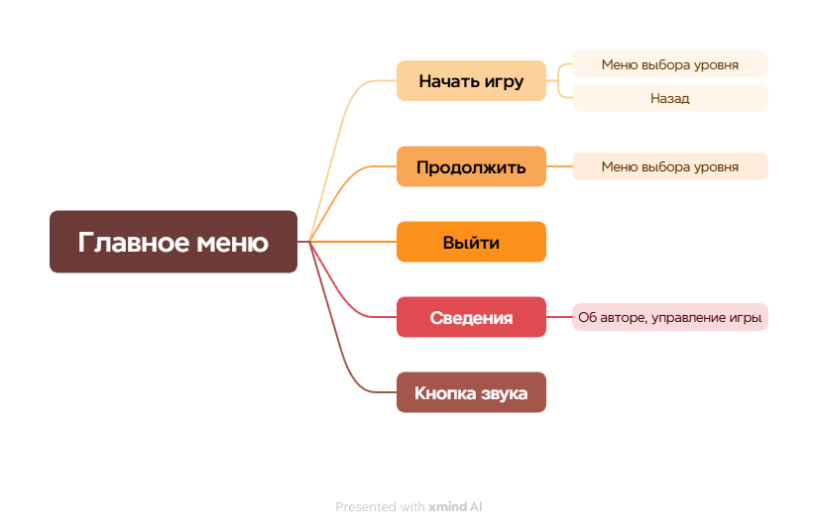
Рисунок 2.1 – Структура навигации по проекту
На рисунке 2.2 представлен экран загрузки проекта:
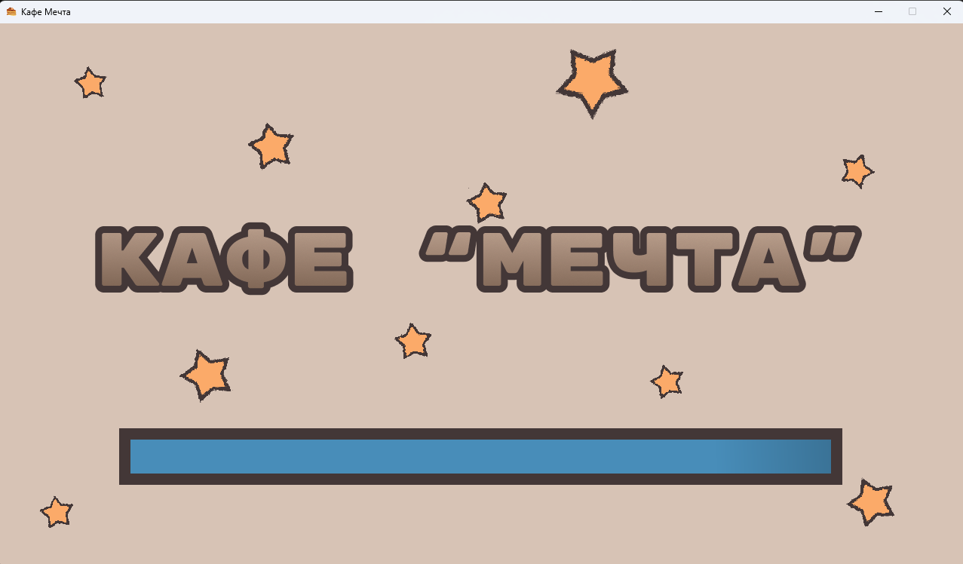
Рисунок 2.2 – Экран загрузки

Особое внимание будет уделяться интерфейсу. Внешний вид программы организован так, чтобы пользователь понял, что от него требуется. Таким образом, ключевые кнопки графически выделены для визуализации интерактивных возможностей приложения (рисунок 2.3).
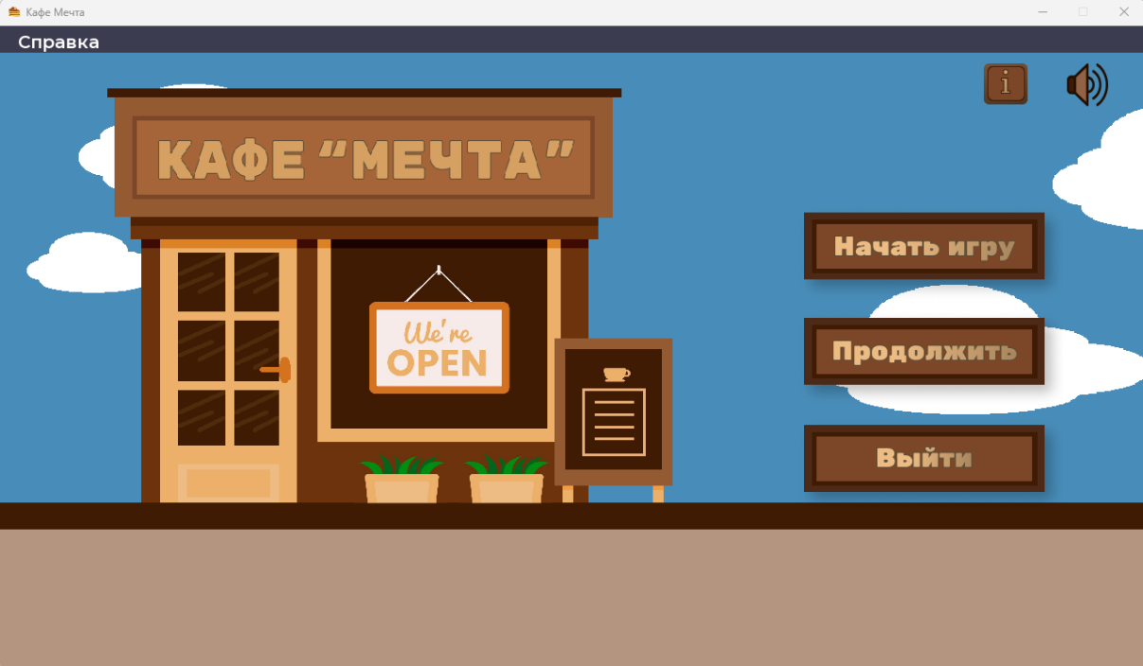
Рисунок 2.3 – Главное окно проекта со справочным меню

Ниже можно наблюдать изображения:
- Логотипа (рисунок 2.4).
- Окна выбора уровней (рисунок 2.5).
- Уровень (рисунок 2.6).
- Окна паузы (рисунок 2.7).
- Окна результатов после уровня (рисунок 2.8).
- Финального окна после прохождения всех уровней (рисунок 2.9).
- Информационного окна (рисунок 2.10).
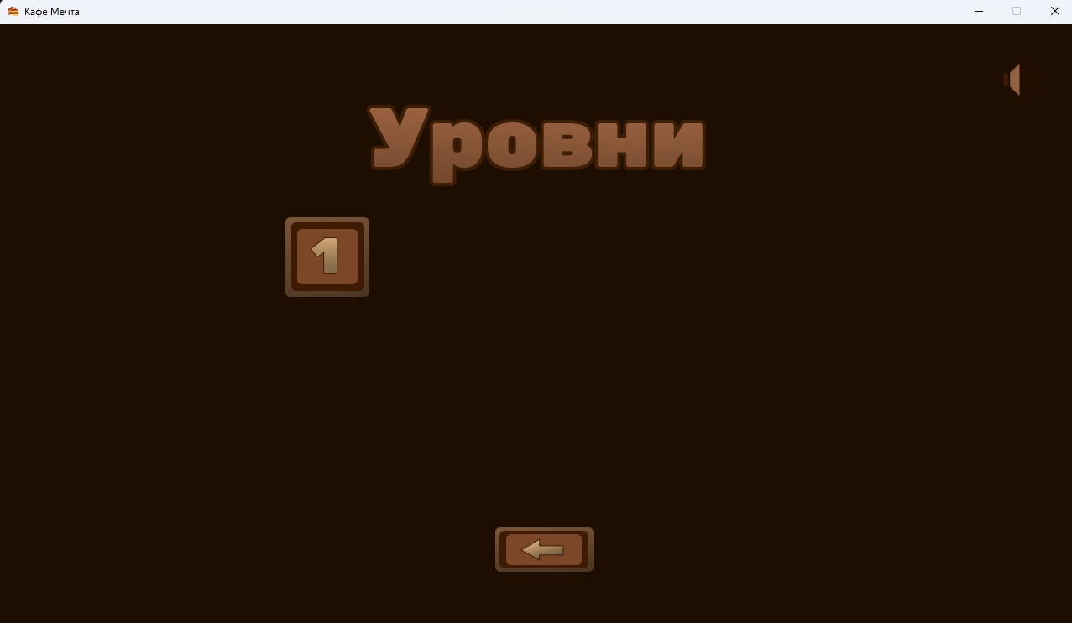

Рисунок 2.5 – Окно выбора уровней
Рисунок 2. 4 – Изображение логотипа
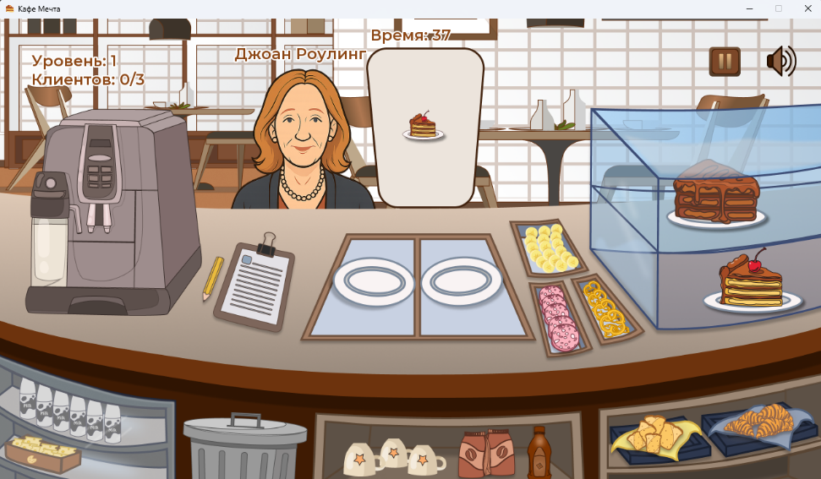
Рисунок 2.6 – Уровень
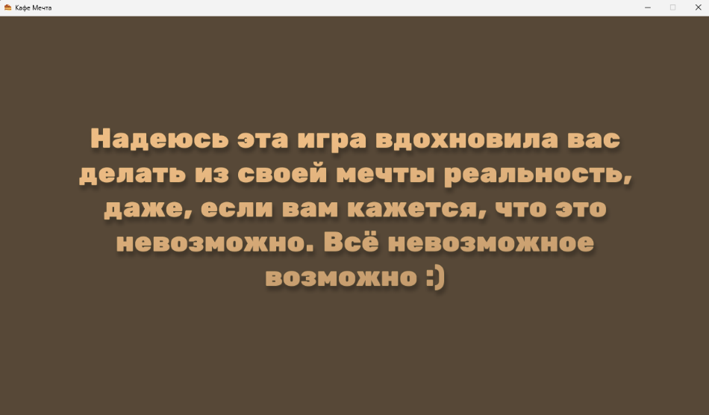
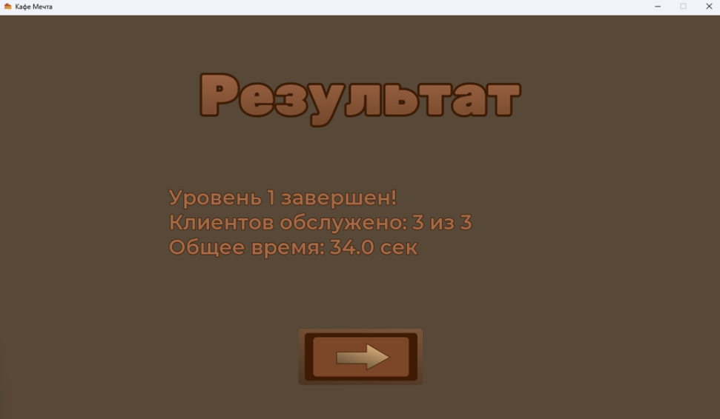
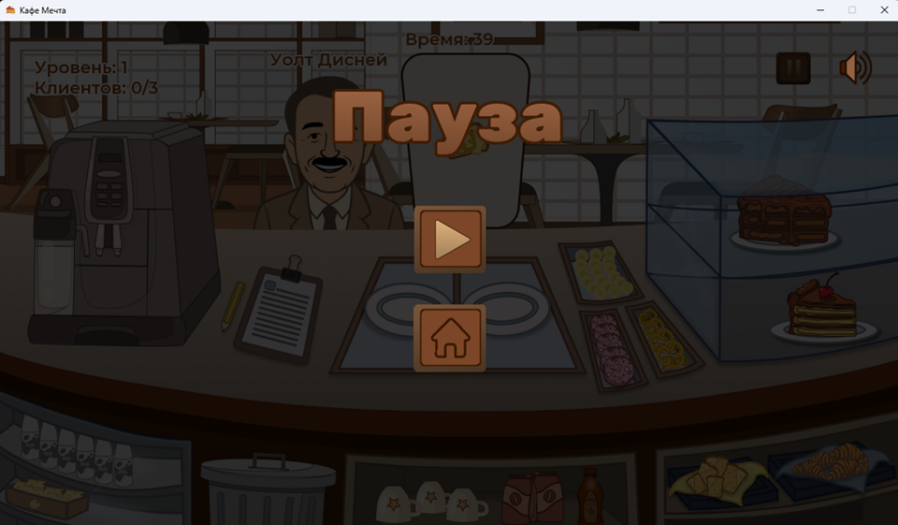
Рисунок 2.9 – Финальное окно после прохождения всех уровней
Рисунок 2.8 – Окно результатов после уровня
Рисунок 2.7 – Окно паузы

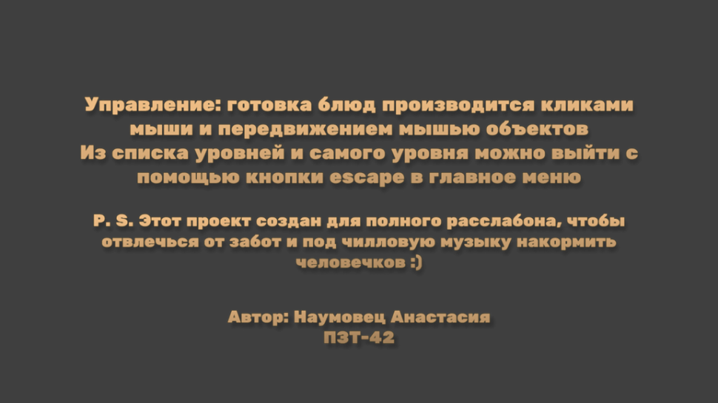
Рисунок 2.10 – Информационное окно
Таким образом, для успешной работы всего проекта в целом следует непременно тесно связать все эти компоненты и заставить их работать.

3 Реализация
3.1 Реализация проекта
3.1.1 Структура программы

Данный проект разделён на 15 основных классов. Ниже приведено краткое описание:
- AnimatedText – реализует эффект последовательного (пошагового) вывода текста (анимация «печатной машинки») с поддержкой русского языка.
- DialogCloud – отвечает за показ диалогового облака с анимированным текстом, обработкой переноса строк и кликов для переключения фраз.
- OrderWindow – управляет визуальным отображением заказов клиентов, включая предзагруженные текстуры для блюд и их обновление.
- SaveManager – обеспечивает сохранение и загрузку прогресса игрока, включая текущий уровень и максимальный разблокированный уровень.
- LoadingScreen – реализует анимационную заставку загрузки игры с переключением кадров.
- Menu – содержит реализацию главного окна, его фоновой анимации, кнопок (Play, Continue, Exit, Sound, About) и обработку звуковых эффектов при нажатиях.
- Client – отвечает за создание, анимацию и поведение клиентов кафе, обработку их терпения, заказов и переходов между состояниями (появление, ожидание, благодарность, уход).
- Machine – моделирует работу кофе-машины: запуск приготовления, анимацию процесса и отображение готового продукта.
- SoundButton – реализует переключатель звука в игровом интерфейсе, обновляя иконку в зависимости от текущего состояния звука.
- LevelSelectMenu – отвечает за отображение окна выбора уровня, создание кнопок с нужными эффектами наведения и обработку кликов для перехода к выбранному уровню.
- DraggableItem – обеспечивает работу с ингредиентами и другими объектами, которые можно перетаскивать по экрану, их активацию и возврат в исходное положение.
- CroissantDish – реализует логику формирования блюд с круассаном, обработку добавления ингредиентов и изменение внешнего вида в зависимости от состава.
- SandwichDish – реализует логику формирования блюд сэндвичей, обработку добавления ингредиентов и изменение внешнего вида в зависимости от состава.
- LevelResultsScreen – отображает итоговые результаты уровня, статистику по клиентам, времени и успешным заказам.
- Game – объединяет все вышеперечисленные компоненты; содержит основной игровой цикл, логику обновления игрового состояния, обработки событий и отрисовку графики.

3.1.2 Структура и описание процедур и функций пользователя

Описание разработанных процедур находятся в таблице 3.1.

Таблица 3.1 – Процедуры и функции
Имя процедуры (функции) | В каком модуле находится | За каким компонентом закреплена | Назначение
update() | Game | Все объекты игрового процесса | Обновление состояния игры (клиенты, таймеры, ресурсы и т.д.).
handleEvents() | Game | Окно игры | Обработка пользовательского ввода (мышь, клавиатура).
draw() | Game | Окно игры | Отрисовка всех игровых объектов.
spawnClient() | Game | Клиент | Создание нового клиента с рандомным заказом.
serveOrder() | Game | Окно заказа | Проверка выполнения заказа и запуск диалога.
startDrag() | DraggableItem | Ингредиенты | Начало перетаскивания ингредиента.
addIngredient() | CroissantDish | Область круассана | Добавление ингредиента в круассан.
updateTexture() | SandwichDish | Область сэндвича | Обновление внешнего вида сэндвича.
preloadAllTextures() | OrderWindow | Окно заказов | Предзагрузка текстур для отображения заказов.
handleClick() | LevelSelectMenu | Кнопки уровней | Обработка выбора уровня в окне выбора уровней.
updateAnimation() | Menu | Фон главного окна | Анимация фона главного окна.
resetLevel() | Game | Кнопка рестарта уровня | Сброс состояния уровня при перезапуске.
run() | Game | Игровой цикл | Главный игровой цикл.
loadStories() | loadStories() | Диалоговое облако | Загрузка диалогов персонажей для уровней.

Примечание: помимо перечисленных ключевых процедур, проект содержит другие вспомогательные функции (например, функции для перерисовки, обновления позиций объектов, обработки событий мыши и клавиатуры и т.д.), которые вместе обеспечивают полный функционал игры.

3.1.3 Описание использованных компонентов

Описание использованных для разработки приложения компонентов приводится в таблице 3.2.

Таблица 3.2 – Использованные компоненты
Компонент | В каком классе находится | Назначение
RenderWindow | Основной класс Game | Создание и управление окном приложения, обеспечение отрисовки всех объектов.
Texture и Sprite | Во всех графических модулях (Menu, LoadingScreen, Client и др.) | Загрузка изображений, отображение фона, персонажей, объектов, кнопок и блюд.
Font и Text | Модули AnimatedText, DialogCloud, Game, OrderWindow и др. | Отображение текстовой информации (диалогов, названий, информации о заказах и времени).
Clock и Time | Классы Game, AnimatedText, Machine и Client | Контроль времени для анимаций, обновления состояний, работы таймеров и задержек.
Sound, SoundBuffer и Music | Menu, SoundButton, Game | Обработка звуковых эффектов, музыкального сопровождения, переключение звука.
Event | В основном цикле класса Game | Обработка событий клавиатуры, мыши, закрытия окна и прочих действий пользователя.
IntRect и Vector2f | Во многих классах (для работы с позиционированием) | Определение областей столкновений, позиций объектов, установка зон для перетаскивания и кликов.
Специализированные классы (например, Client, Machine, DraggableItem) | Различные модули проекта | Инкапсуляция специфичной логики (анимация, обработка заказов, работа с ингредиентами и т.д.).

3.2 Спецификация программы

Точное название проекта и его состав приводится в Таблице 3.3

Таблица 3.3 – Спецификация программы
Имя файла | Назначение
1 | 2
Source.cpp | Главный исходный файл с кодом игры.
audio/ | Папка со звуковыми эффектами и музыкой (формата WAV).
Characters/ | Папка с изображениями персонажей (PNG).
Dishes/ | Папка с текстурами готовых блюд (круассаны, сэндвичи).
Ingredients/ | Папка с изображениями ингредиентов (колбаса, сыр и т.д.).
Levels/ | Папка с фоновым изображением игровых уровней.
Продолжение таблицы 3.3
1 | 2
Menu/ | Папка с ресурсами для главного окна (кнопки, иконки, фоны).
Order/ | Папка с иконками для отображения заказов.
Montserrat-SemiBold.ttf | Основной шрифт игры.
save.dat | Файл сохранения прогресса (уровни, настройки).
Dialog/ | Папка с ресурсами для диалоговых окон (облака, иконки).
Установщик.exe | Установочный файл
Справка.chm | Файл справки

4 Тестирование

При разработке данной программы многие возникающие ошибки и недоработки были исправлены на этапе реализации проекта. После завершения испытания реализации программы было проведено тщательное функциональное тестирование. Функциональное тестирование должно гарантировать работу всех элементов программы в автономном режиме.
Отчёт о результатах тестирования предоставлен в таблице 4.1.

Таблица 4.1 – Отчёт результатах тестирования
№ теста | Название теста | Ожидаемый результат | Результат тестирования
Т1 | Проверка кнопки «Начать игру» | Переход в окно выбора уровня | Переход в окно выбора уровня
Т2 | Проверка кнопки «Продолжить» | Переход в окно выбора уровня, представлены открытые уровни (если существует предыдущий прогресс) | Переход в окно выбора уровня, представлены открытые уровни (если существует предыдущий прогресс)
Т3 | Проверка кнопки «Выйти» | Выход из приложения | Выход из приложения
Т4 | Проверка кнопки «Звук» | Включение\выключение  звуков | Включение\выключение  звуков
Т5 | Проверка кнопки  «Справка» | Открытие справки | Открытие справки
Т6 | Проверка кнопки  «Пауза» | Остановка игрового  процесса, появление  надписи «Пауза», кнопок «Запуск», «Главное окно» | Остановка игрового  процесса, появление  надписи «Пауза», кнопок «Запуск», «Главное окно»
Т7 | Проверка кнопки «Главное окно» | Переход на главное окно | Переход на главное окно
Т8 | Проверка кнопки «Запуск» | Запуск игрового процесса | Запуск игрового процесса
Т9 | Проверка кнопки уровня | Переход на выбранный уровень | Переход на выбранный уровень
Т10 | Проверка кнопки назад | Переход на главное окно | Переход на главное окно
Т11 | Проверка кнопки Esc | Выход из окна выбора уровней, остановка игрового процесса (при нахождении на уровне) | Выход из окна выбора уровней, остановка игрового процесса (при нахождении на уровне)
Т12 | Проверка отклика мыши | Передвижение объектов, срабатывание кликов в ходе игрового процесса | Передвижение объектов, срабатывание кликов в ходе игрового процесса
Т13 | Проверка кнопки «Информация» | Отображение информационного окна | Отображение информационного окна

При разработке программного продукта было решено множество проблем, например, не работал корректно drag&drop, неверно отображались блюда при их передвижении мышью, неправильно работала кнопка продолжить, поэтому в будущем пользователь не столкнется с данными проблемами.
Элементы программы были проверены, и было установлено, что все они работают правильно и выполняют задачи, указанные в процедурах.

5 Применение
5.1 Общие сведения о программном продукте

Цель данного проекта заключается в знакомстве пользователя с выдающимися личностями, которые достигли своих желаний, через интерактивный игровой процесс. Программа сочетает симулятор кафе с сюжетом.
Создаваемое познавательное приложение будет рассчитано на любого рода пользователей, которые интересуются казуальными играми в жанре тайм-менеджмент, играми с повествовательной составляющей.
Быстродействие любой программы во многом зависит от характеристик выбранного персонального компьютера: рабочей частоты процессора, объема оперативной памяти и т.д. Несмотря на все реализованные в ней задачи, она легко запускается и функционирует на любых машинах.
Тестирование проводилось на разных классах ЭВМ и работать с данной программой было комфортно. Для корректной работы приложения необходим ПК со следующими характеристиками:
- процессор Intel core i3;
- объем ОЗУ 4 Гб;
- графический адаптер интегрированная (Intel HD Graphics 4000+) или дискретная с поддержкой OpenGL 3.3;
- место на диске: 100 МБ;
- операционная система Windows 7.

5.2 Инсталляция

Для того, чтобы установить программу необходимо запустить файл Установщик.exe. Появится окно установки приложения «Кафе Мечта». Затем достаточно следовать приведенной инструкции установки приложения.

5.3 Выполнение программы
5.3.1 Запуск программы

Данную программу можно запустить различными способами.
Первым из них является запуск с помощью ярлыка на рабочем столе. Необходимо дважды щелкнуть левой кнопкой мыши на ярлыке с названием «Кафе Мечта».
Вторым способом является запуск из каталога, который выбрал пользователь при установке приложения (по умолчанию C:\Program Files (x86)\AN\Кафе Мечта).
5.3.2 Инструкция по работе с программой

После запуска приложения на экране нас встречает главное окно. (рисунок 5.1).
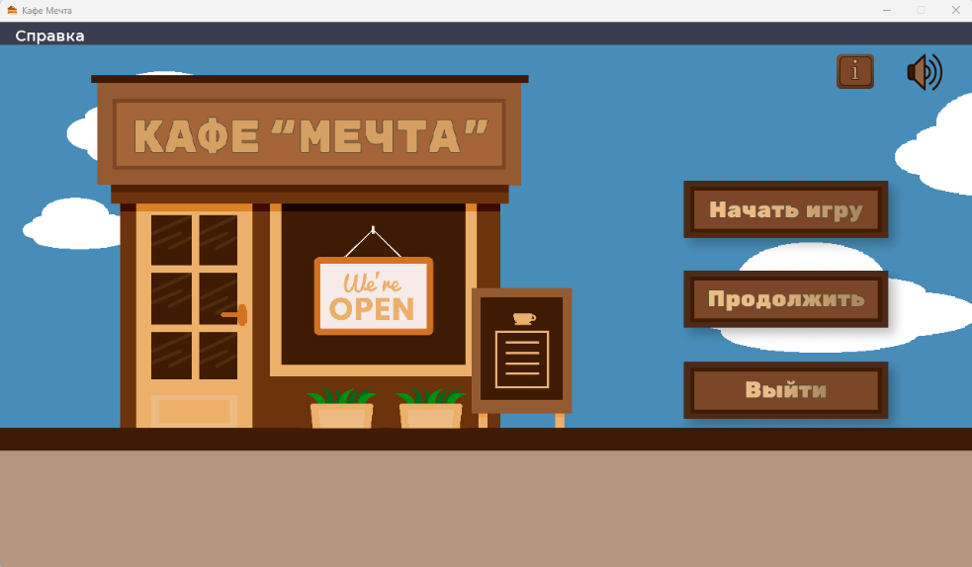
Рисунок 5.1 – Главное окно проекта

При нажатии на кнопку «Начать игру» будет осуществляться переход на окно выбора уровней (рисунок 5.2), где по нажатию на кнопку с цифрой, запускается уровень (рисунок 5.3).
Рисунок 5.2 – Окно выбора уровней

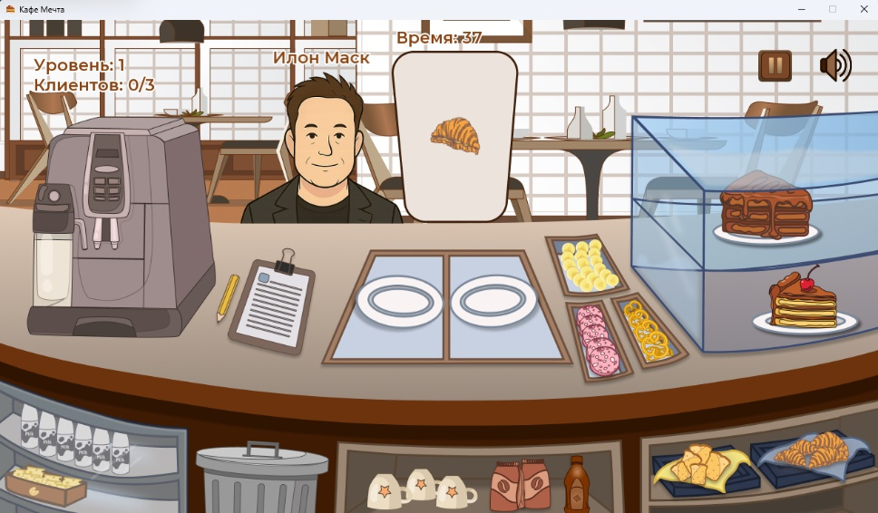
Рисунок 5.3 – Уровень
Основной экран уровня состоит из:
- информации (на каком вы уровне, сколько обслужено клиентов, имя клиента, таймер ожидания клиента);
- зоны взаимодействия: кофемашина (при нажатии запускается таймер приготовления кофе); зона кусочков хлеба, пустых круассанов (при нажатии на эти зоны на тарелки размещаются соответствующие элементы блюда); ингредиенты (колбаса, сыр, перец, бананы, шоколадный сироп), при задерживании на зоне определенного ингредиента можно перетащить его на пустой круассан или кусочек хлеба, они комбинируются и получается блюдо с соответствующим ингредиентом; зона тортиков (такой же принцип как с ингредиентами, только перетаскиваются сразу к клиенту);
- окно заказа: динамически отображает текущий заказ;
- зона клиента: при перетаскивании на клиента любого блюда или кофе происходит выдача заказа, при несоответствии с заказанным клиентом блюдом он уходит, в ином случае он рассказывает свою историю (высвечивается облако диалога, на него нужно кликать, чтобы клиент продолжал историю).
При нажатии на кнопку паузы либо же на кнопку escape приостанавливается игровой процесс и осуществляется переход на окно паузы (рисунок 5.4).

Рисунок 5.4 – Окно паузы
При нажатии на кнопку запуска или на кнопку Esc, игровой процесс возобновляется, а при нажатии на кнопку с изображением домика осуществляется переход на главное окно.
При нажатии на кнопку «Продолжить» осуществляется переход в окно выбора уровня, представлены открытые уровни (если существует предыдущий прогресс, если его нет, то будет открыт только первый уровень).
При нажатии на кнопку звука происходит включение/выключение звука.
При нажатии на кнопку (рисунок 5.5) происходит переход на информационное окно (рисунок 5.6)

Рисунок 5.6 – Информационное окно
Рисунок 5.5 – Кнопка вызова информационного окна

При успешном прохождении всех шести уровней (уровень считается пройденным, если успешно обслужен хотя-бы один клиент), появляется финальное окно (рисунок 5.7).
Рисунок 5.7 – Финальное окно после прохождения всех уровней

При нажатии на кнопки со стрелками происходит возврат на предыдущий экран, либо же на финальном окне – это переход на главное окно.
Также после прохождения уровня появляется окно результатов, где описана информация об уровне, количестве клиентов, которые успешно обслужены и время прохождение уровня (рисунок 5.8).
Рисунок 5.8 – Окно результатов после уровня

5.3.3 Завершение работы с программой

Завершить работу с программой можно несколькими способами:
- Нужно нажать на крестик в углу формы.
- Также можно закрыть игровое приложение нажав на кнопку главного окна «Выход».

5.4 Использование системы справочной информации

Справочную систему можно запустить с помощью пункта меню «Справка» (рисунок 5.9).
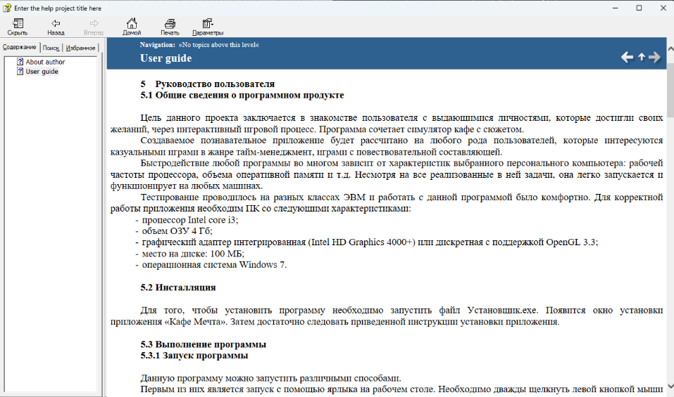
Рисунок 5.9 – Запуск справки

Заключение

Цель курсового проекта заключается в разработке программного продукта, который позволит массовому пользователю окунуться в игру-симулятор «Кафе «Мечта». В ходе работы реализован полноценный игровой продукт с комплексной механикой.
Данное приложение рассчитано для любого рода пользователей. Применять его смогут не только учащиеся, но и просто люди, интересующиеся данной темой.
Благодаря этому проекту можно развить стратегическое мышление и навыки управления ресурсами через интерактивный геймплей, а также узнать о жизненных ситуациях великих новаторов.
В ходе выполнения данной курсовой работы было разработано и протестировано приложение «Кафе «Мечта» с динамической системой приготовления блюд, анимированными диалогами с эффектом "печатной машинки", прогрессивной системой уровней сложности, механикой управления временем и ресурсами.
В качестве дальнейшего развития возможны добавление новых персонажей (ученые, художники, изобретатели), реализация системы достижений, добавление новых блюд, уровней, улучшенных автоматов и лаунж-зоны.
При разработке использовалась объектно-ориентированная технология на C++ с библиотекой SFML, что позволило создать оптимизированный движок с плавной анимацией, гибкую систему управления игровыми объектами, интуитивный интерфейс с поддержкой русского языка. В процессе работы были освоены продвинутые техники работы с графикой, анимацией и обработкой событий.
В заключении можно сказать, что данный программный продукт является законченной, полнофункциональной программой.

Список использованных источников

1. Прата С. Язык программирования C++. Лекции и упражнения: учеб. пособие / С. Прата. – 6-е изд. – М.: Вильямс, 2020. – 1248 с.
2. Лафоре Р. Объектно-ориентированное программирование в С++ / Р. Лафоре. – СПб.: Питер, 2021. – 928 с.
3. Глушаков С.В. Программирование на C++ / С.В. Глушаков, Д.В. Ключев. – М.: АСТ, 2019. – 352 с.
4. SFML Simple and Fast Multimedia Library. Official Documentation [Электронный ресурс]. – URL: https://www.sfml-dev.org/documentation.php – дата доступа: 17.05.2025.
5. SFML Tutorials: Graphics, Audio, and Input Handling [Электронный ресурс]. – URL: https://www.sfml-dev.org/tutorials/ – дата доступа: 20.05.2025.
6. Madsen M. SFML Game Development / M. Madsen, H. Hansson, A. Moreira. – Packt Publishing, 2018. – 296 p.
7. Кормен Т. Алгоритмы: построение и анализ / Т. Кормен, Ч. Лейзерсон, Р. Ривест. – 3-е изд. – М.: Вильямс, 2022. – 1328 с.
8. C++ Reference [Электронный ресурс]. – URL: https://en.cppreference.com –дата доступа: 21.05.2025.
9. Нищета, депрессия и младенец на руках: как Джоан Роулинг писала первую книгу о Гарри Поттере [Электронный ресурс] // Газета.Ru. – 2022. – URL: https://www.gazeta.ru/culture/2022/06/26/15034772.shtml – дата доступа: 25.05.2025.
10. Отказали 302 раза: как Уолт Дисней не сдался и основал Диснейленд [Электронный ресурс] // Новый Очаг. – 2021. – URL: https://www.novochag.ru/stars/zvezdnye-istorii/otkazali-302-raza-kak-uolt-disney-ne-sdalsya-i-osnoval-disneylend/ – дата доступа: 25.05.2025.
11. Плющев А. История SpaceX: как Илон Маск создавал ракеты, которые возвращаются [Электронный ресурс] // Habr. – 2017. – URL: https://habr.com/ru/articles/344730/ – дата доступа: 25.05.2025.

